PROGETTO “ADOTTA UN NONNO”
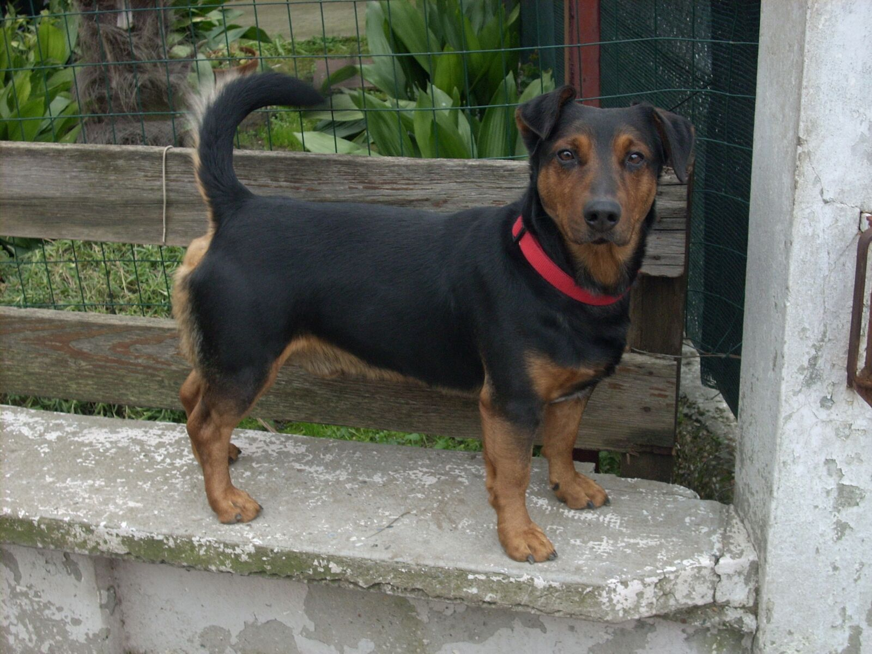
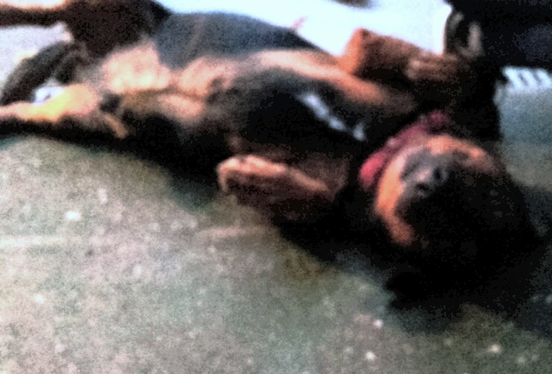
PACO COCCOLONE
Vivace, coccolone, allegro e con ancora tanto affetto da regalare: ecco Paco, cicciottello e carinissimo, a cui le foto non rendono giustizia.
E del resto è difficile fotografarlo, si getta subito a pancia all’aria ! Nato nel 2005, è ancora molto in forma.
Ora paco dopo una vita in famiglia si trova in canile, andate a conoscerlo!

Canile di Ravenna 0544 453095

